附表二之三
與財務報告有關人士辭職解任情形彙總表
年 月 日
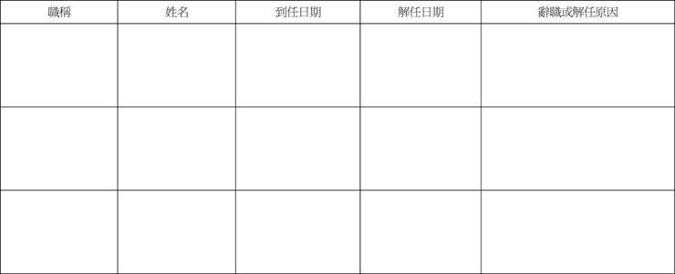
註：所稱與財務報告有關人士係指董事長、總經理、會計主管、內部稽核主管等。

